Kip-kerriesalade met ananas

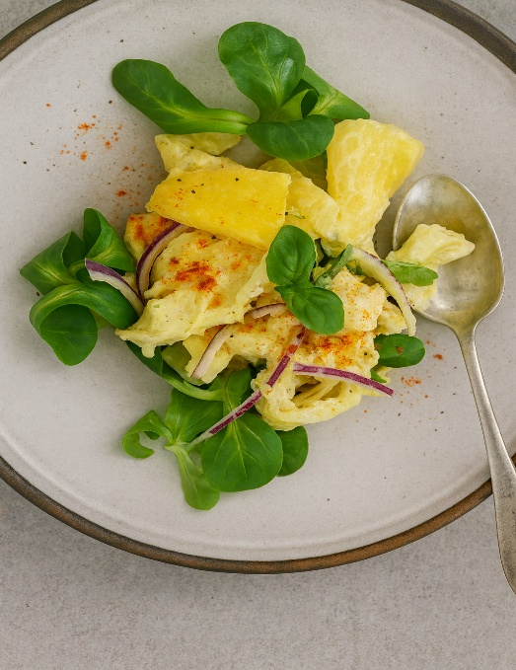

Ingrediënten: 4 personen
- 200 g kipfilet 100 g ananas stukjes
- 150 g Griekse yoghurt 0% 1 rode ui, in halve ringen
- Zakje veldsla 1 tl kerrie
- 1 takje basilicum, fijngesnipperd 1 tl Peper

Bereidingswijze:
- Kook de kipfilet in ruim water in 12 min. gaar. Laat afkoelen en verdeel in stukjes.
- Doe de kipfilet, ui, yoghurt, kerrie, ananas en basilicum in een kom.
- Breng de kerriesalade op smaak met peper, verdeel de veldsla op 4 borden en doe de salade er bovenop

